
Министерство образования и молодежной политики Свердловской области
ГАПОУ СО «Екатеринбургский колледж транспортного строительства»

Отчёт по программе «Практическое занятие 4 (Работа с JSON-данными)»

Выполнил: Панарин Кирилл
Группа: ПР-31
Преподаватель: Мирошниченко Г.В
2026

Задание
Вариант 8. Приложение «Библиотека (коллекция книг)». Приложение сделано на фрагментах, данные сохраняются в SharedPreferences в формате JSON с помощью библиотеки Gson.
Входные данные
edit_login, Логин, String
edit_password, Пароль, String
edit_title, Название книги, String
edit_author, Автор книги, String
edit_year, Год издания, String
spinner_genre, Жанр книги, String
Выходные данные
SharedPreferences «user», Данные пользователя в формате JSON, String
SharedPreferences «books_логин», Список книг пользователя в формате JSON, String
text_user, Логин пользователя, String
text_books, Список сохранённых книг, String
Блок-схема
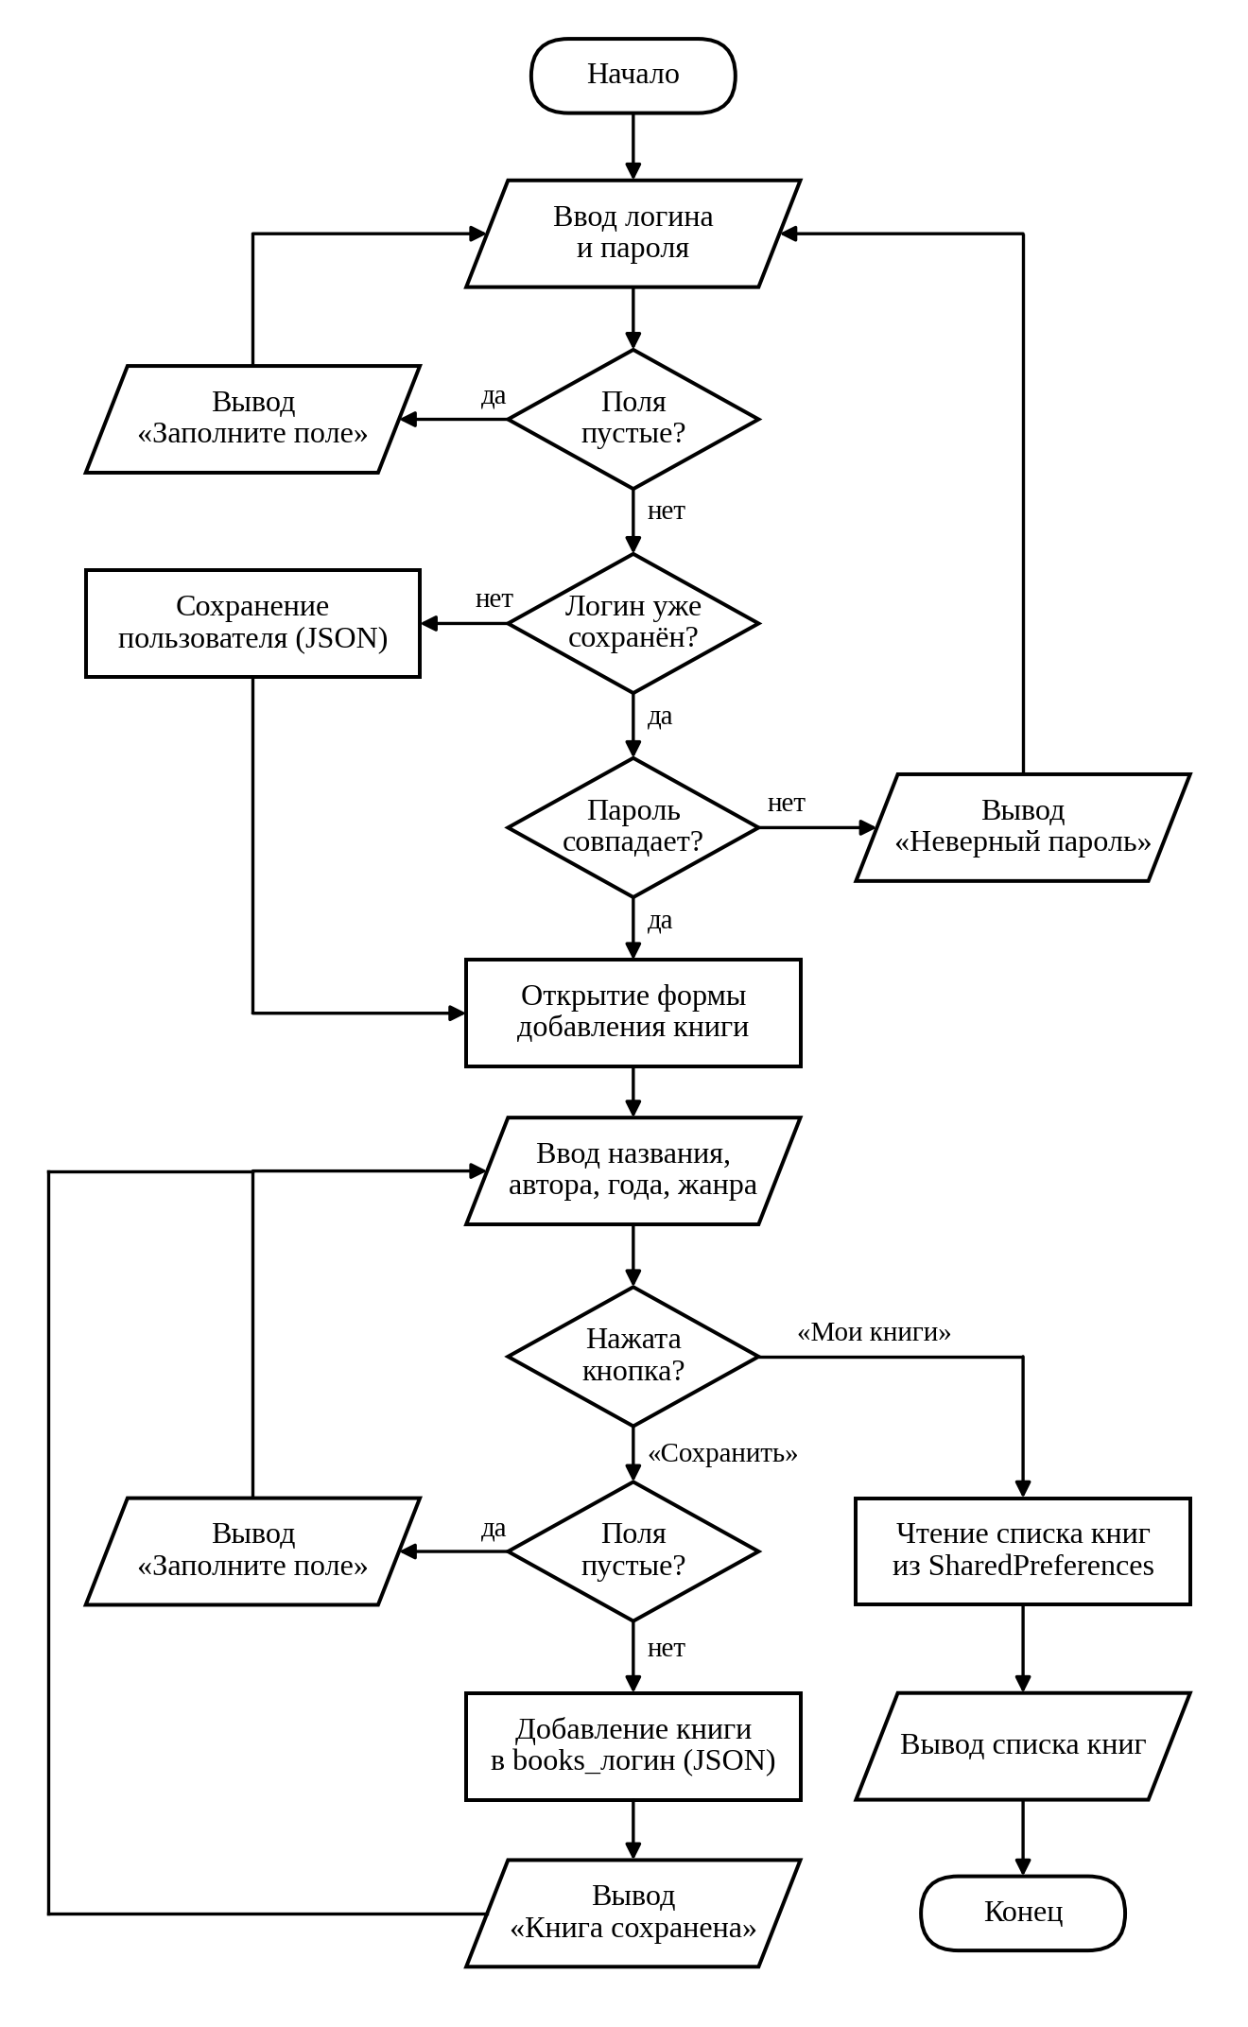
Рисунок 1 - Блок-схема работы приложения
Листинг программы
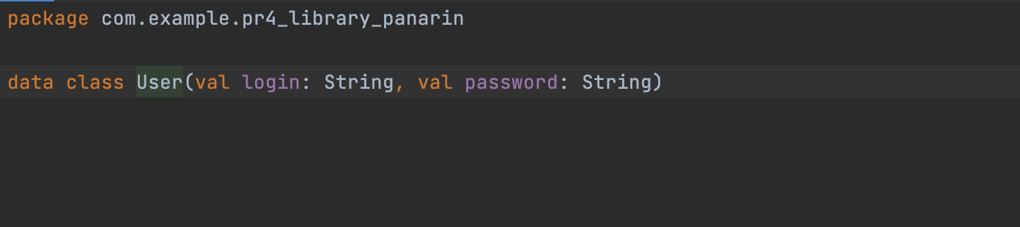
Рисунок 2 - Код User.kt
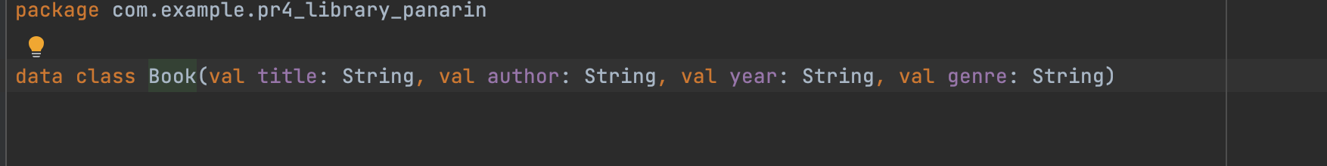
Рисунок 3 - Код Book.kt
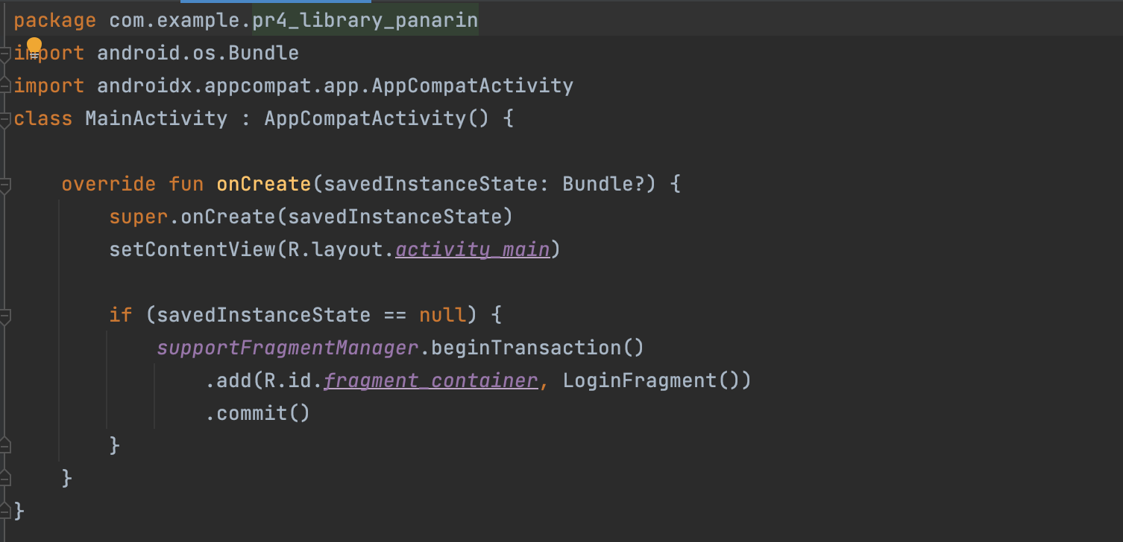
Рисунок 4 - Код MainActivity.kt
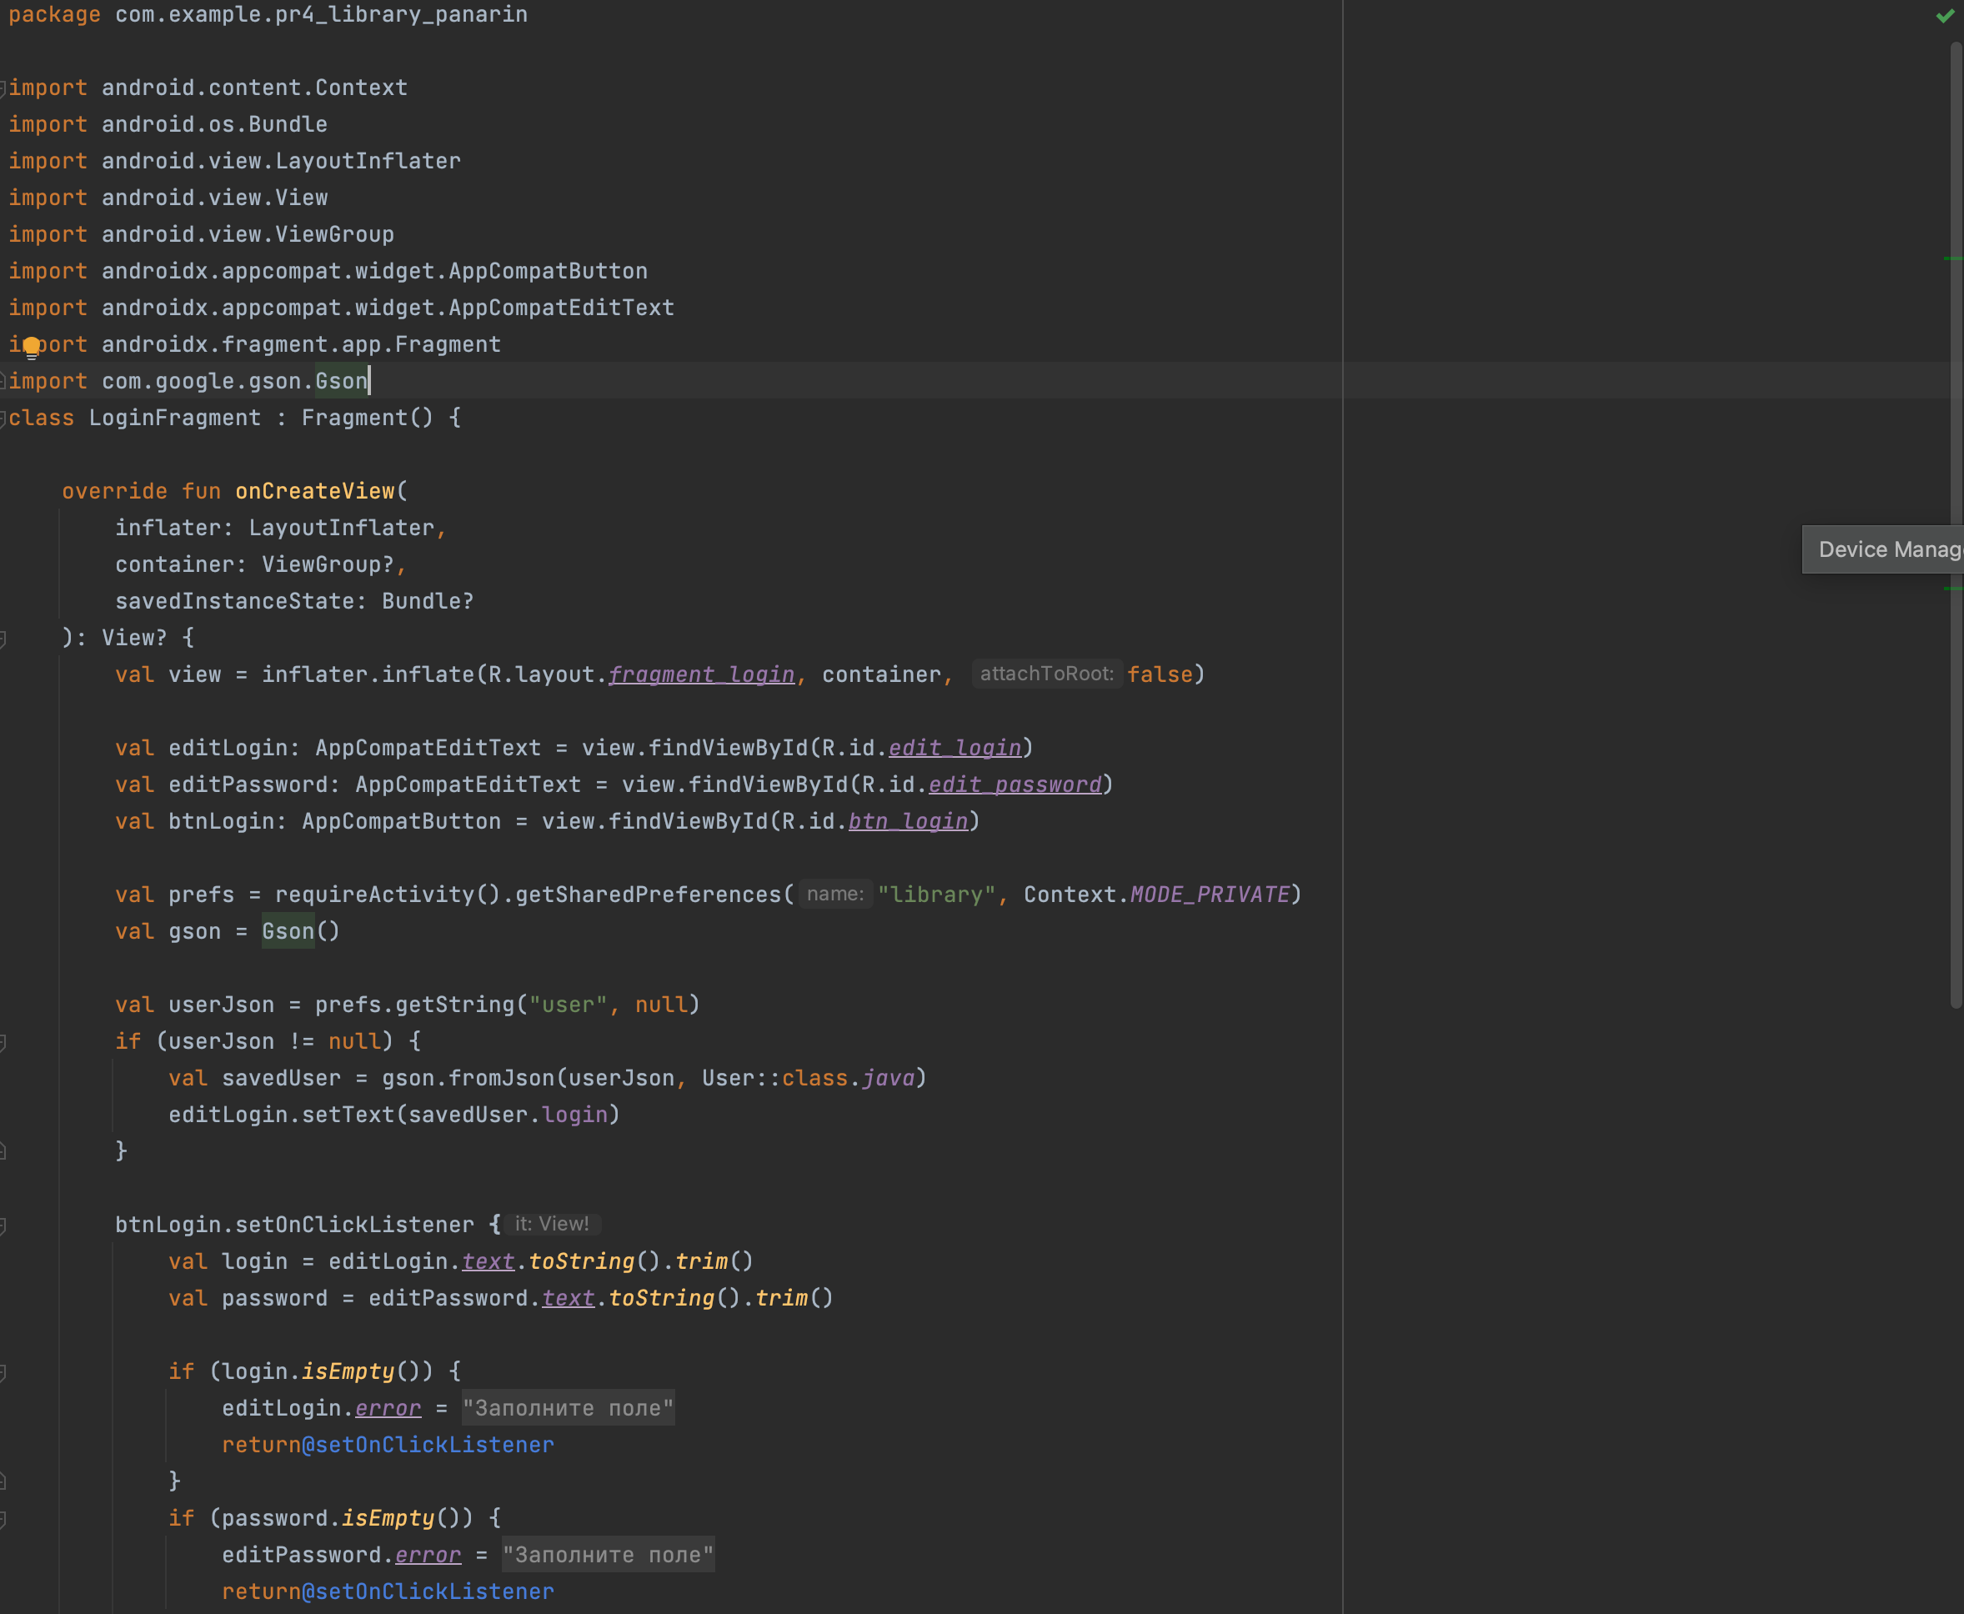
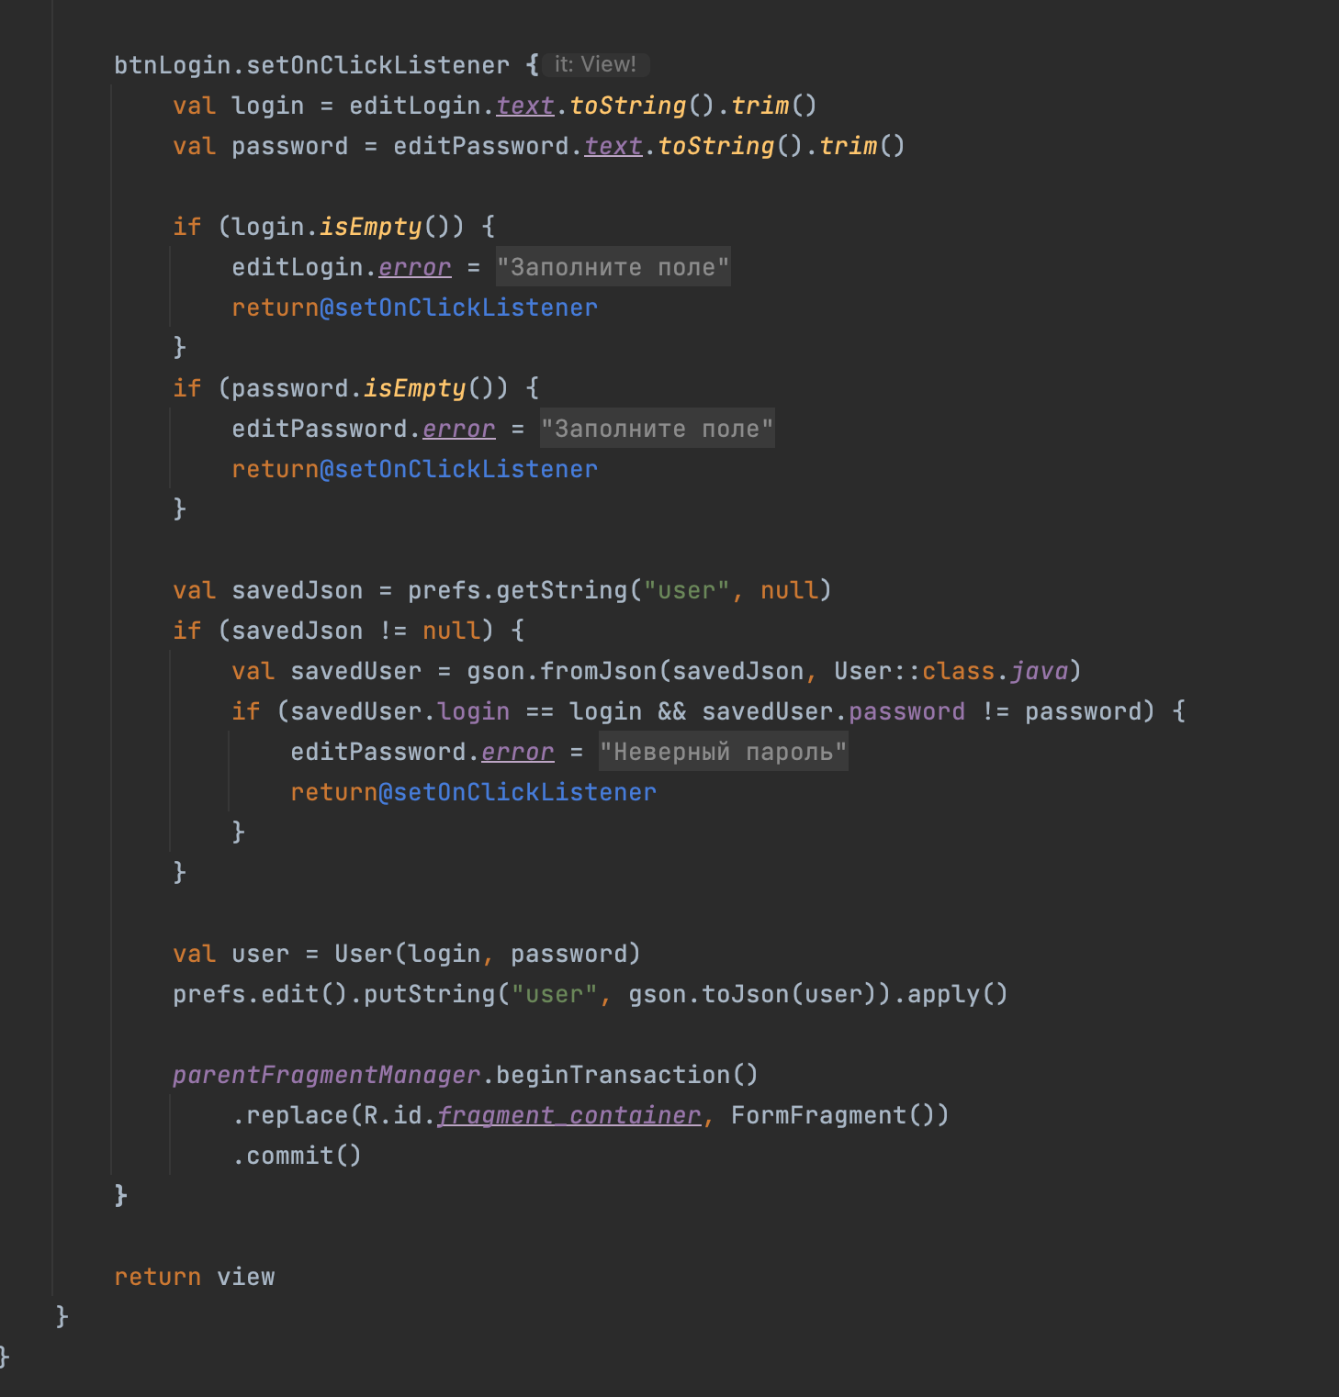
Рисунок 5, 5.1 - Код LoginFragment.kt
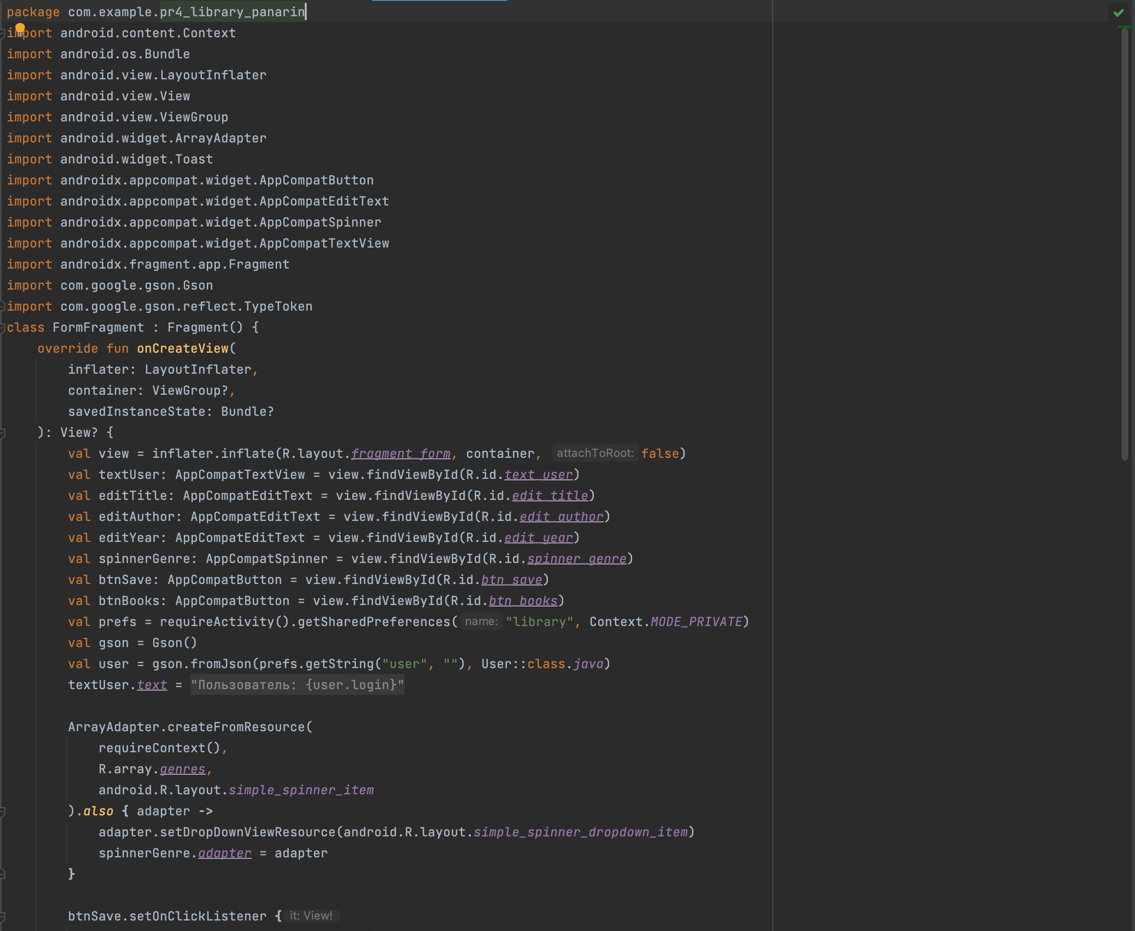
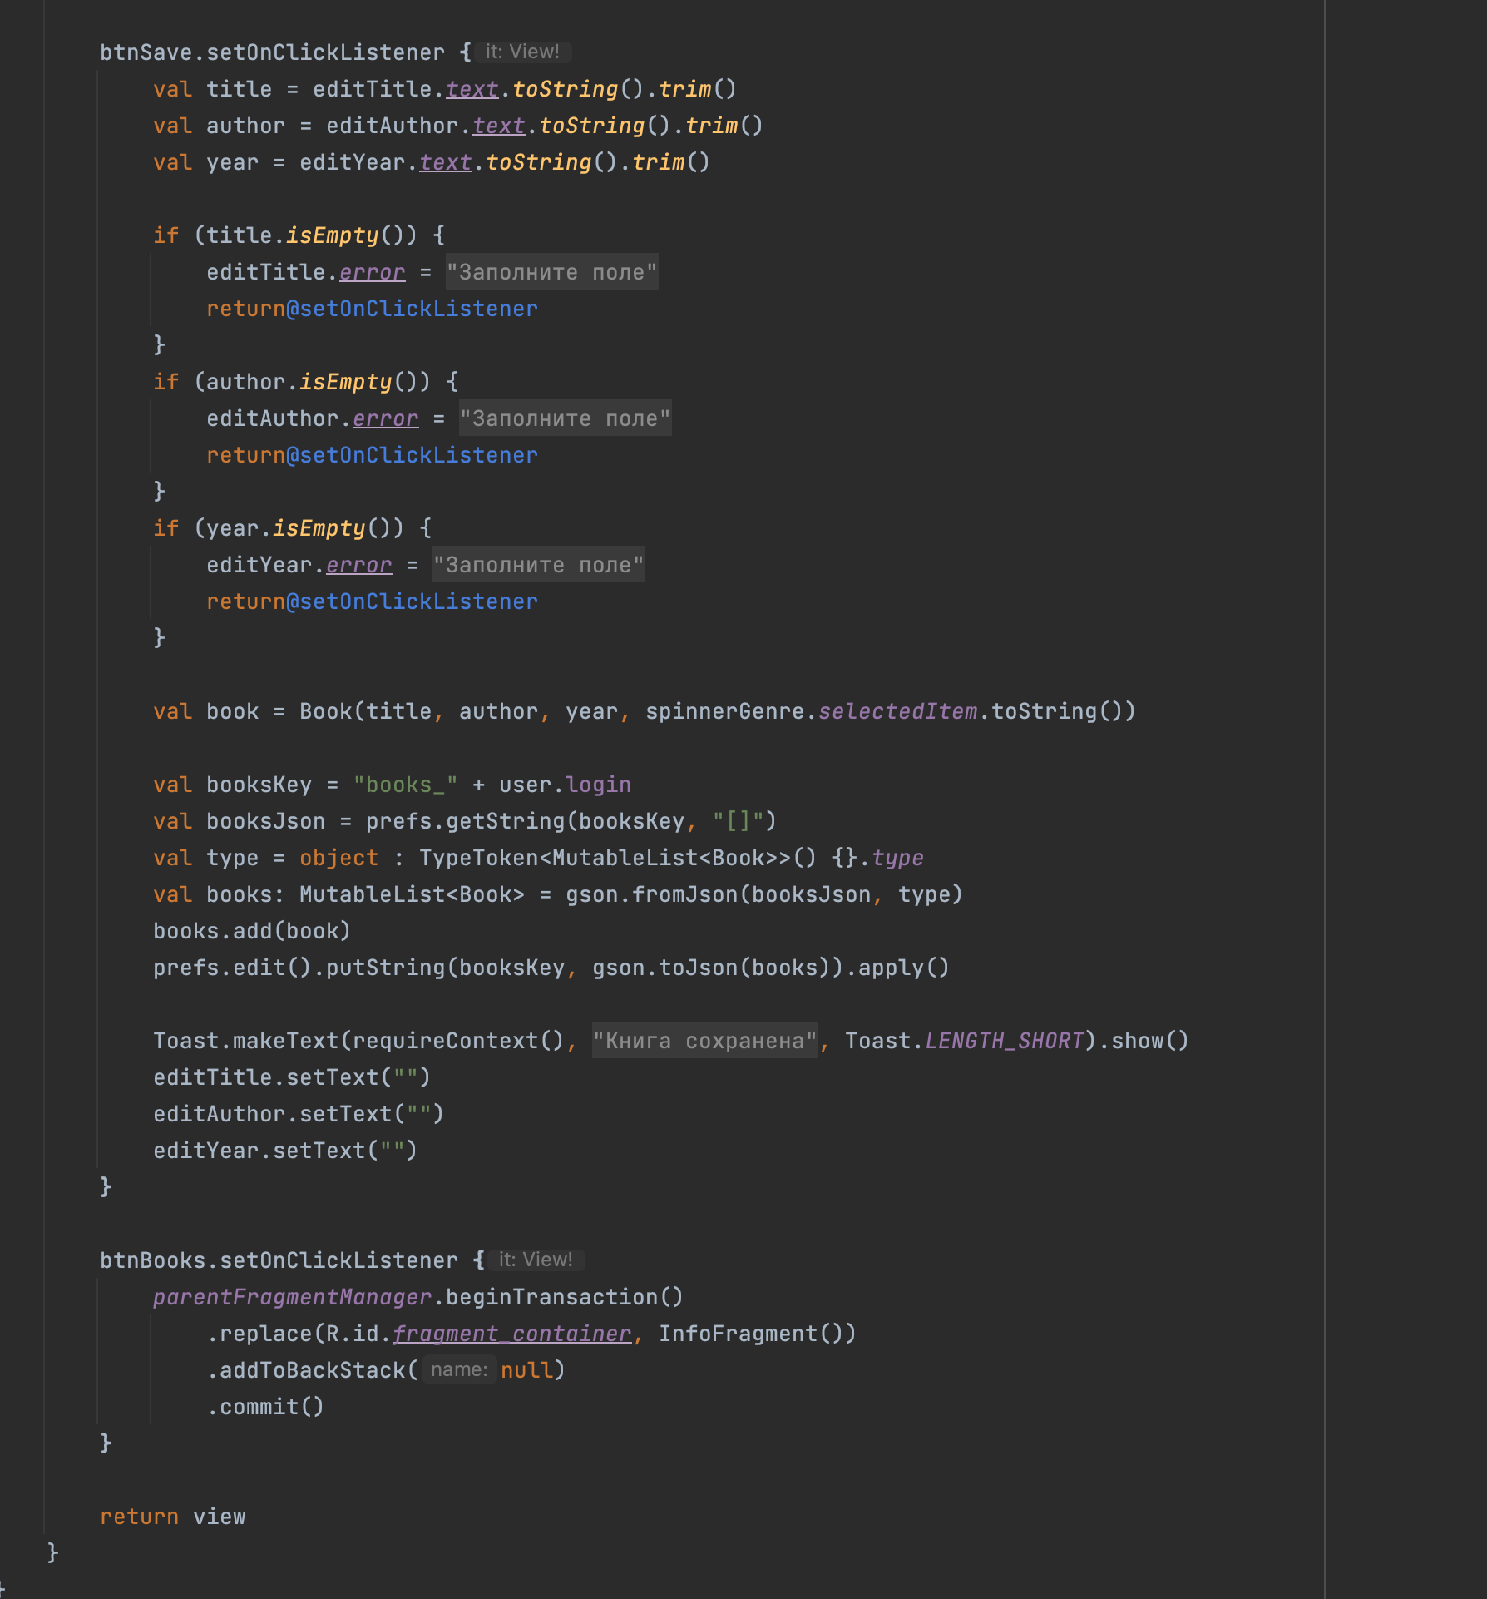
Рисунок 6, 6.1 - Код FormFragment.kt
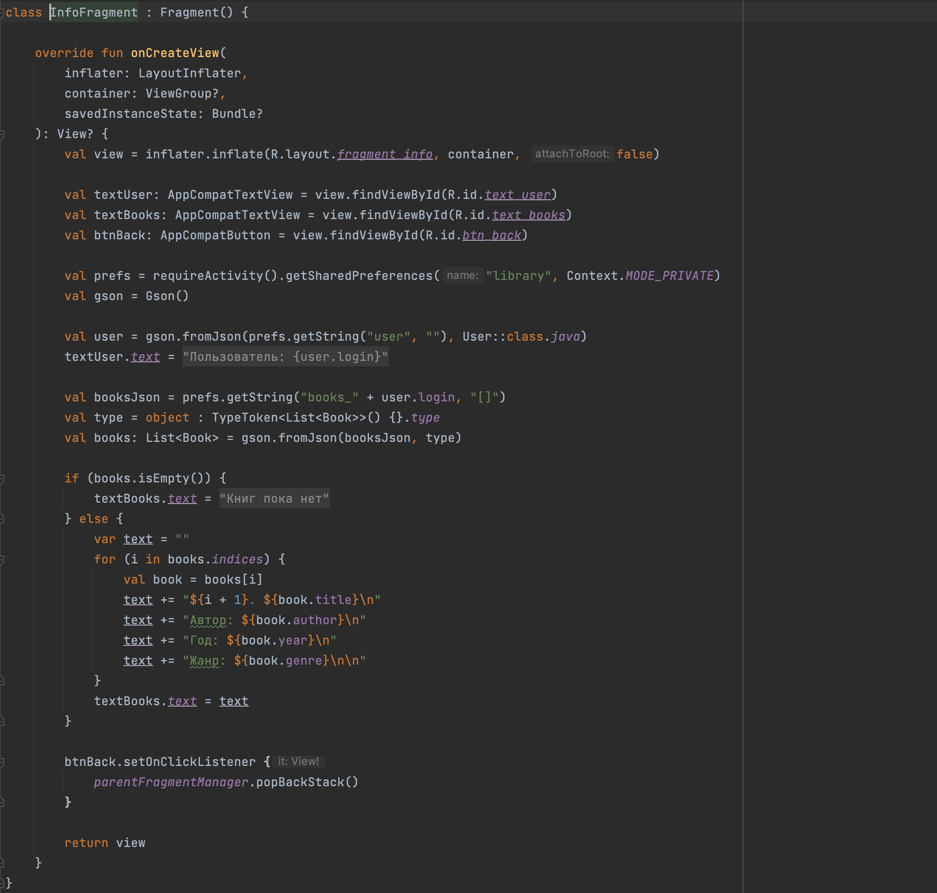
Рисунок 7 - Код InfoFragment.kt
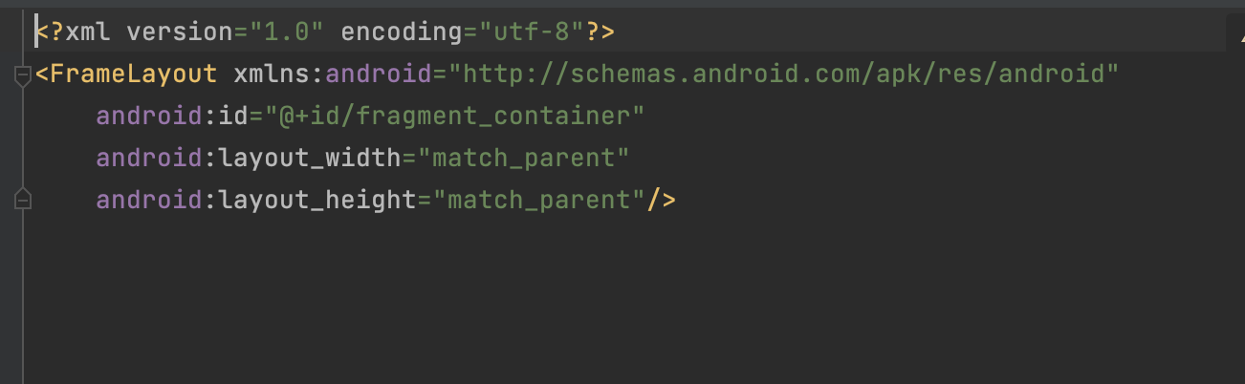
Рисунок 8 - Код activity_main.xml
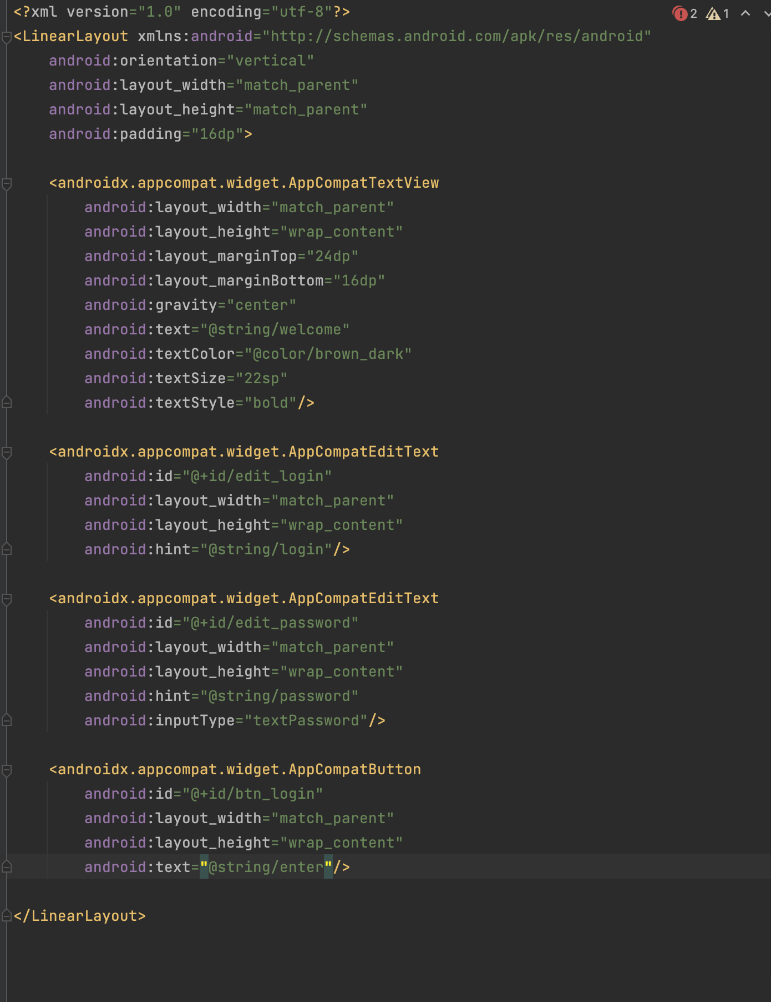
Рисунок 9 - Код fragment_login.xml
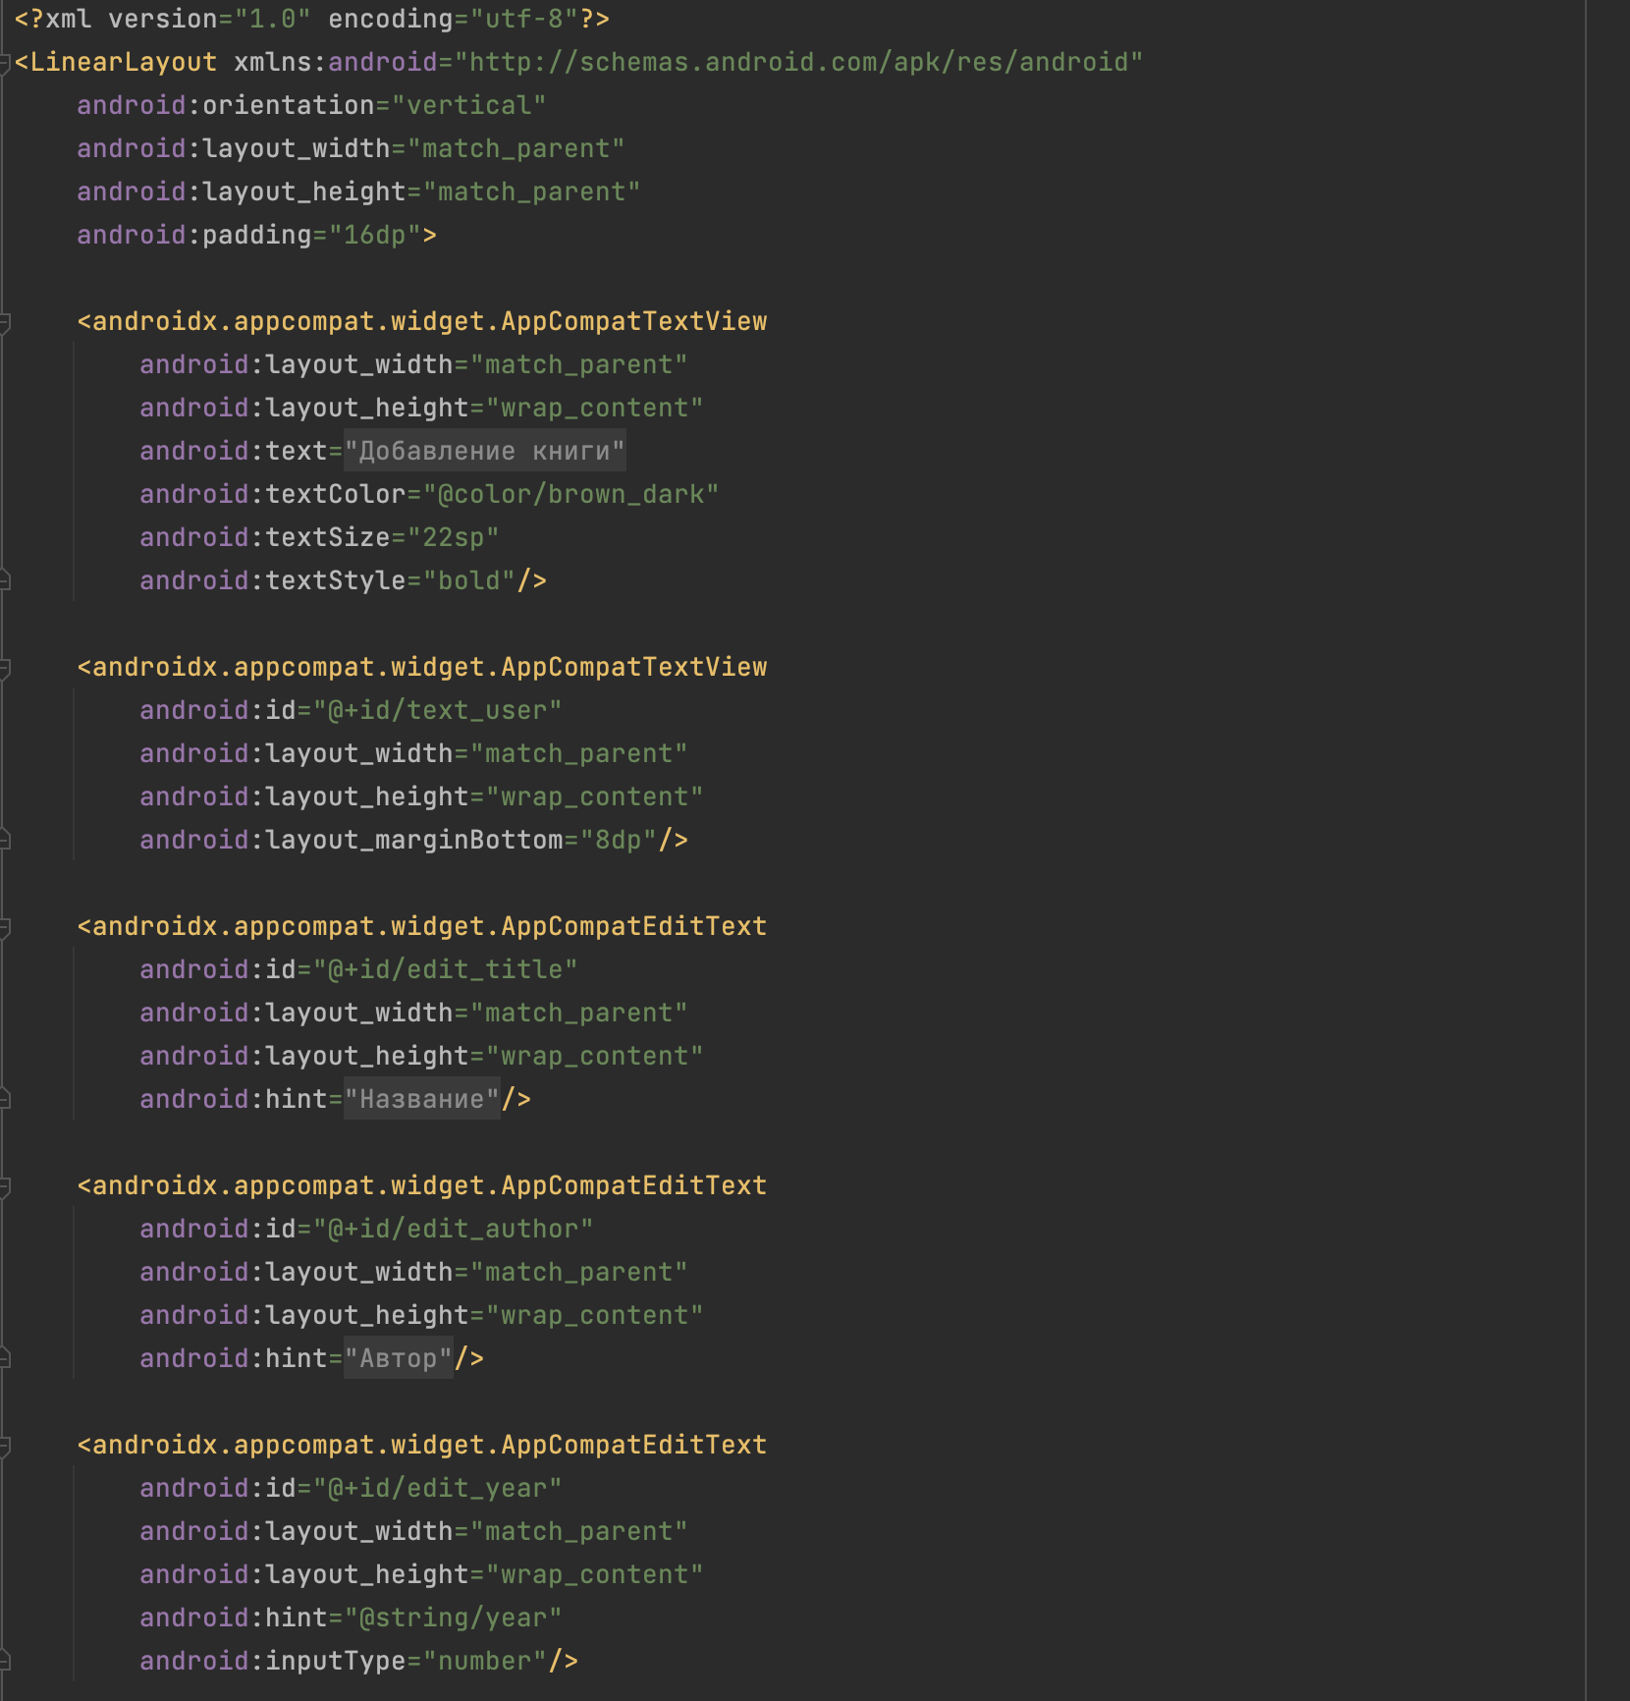
Рисунок 10 - Код fragment_form.xml
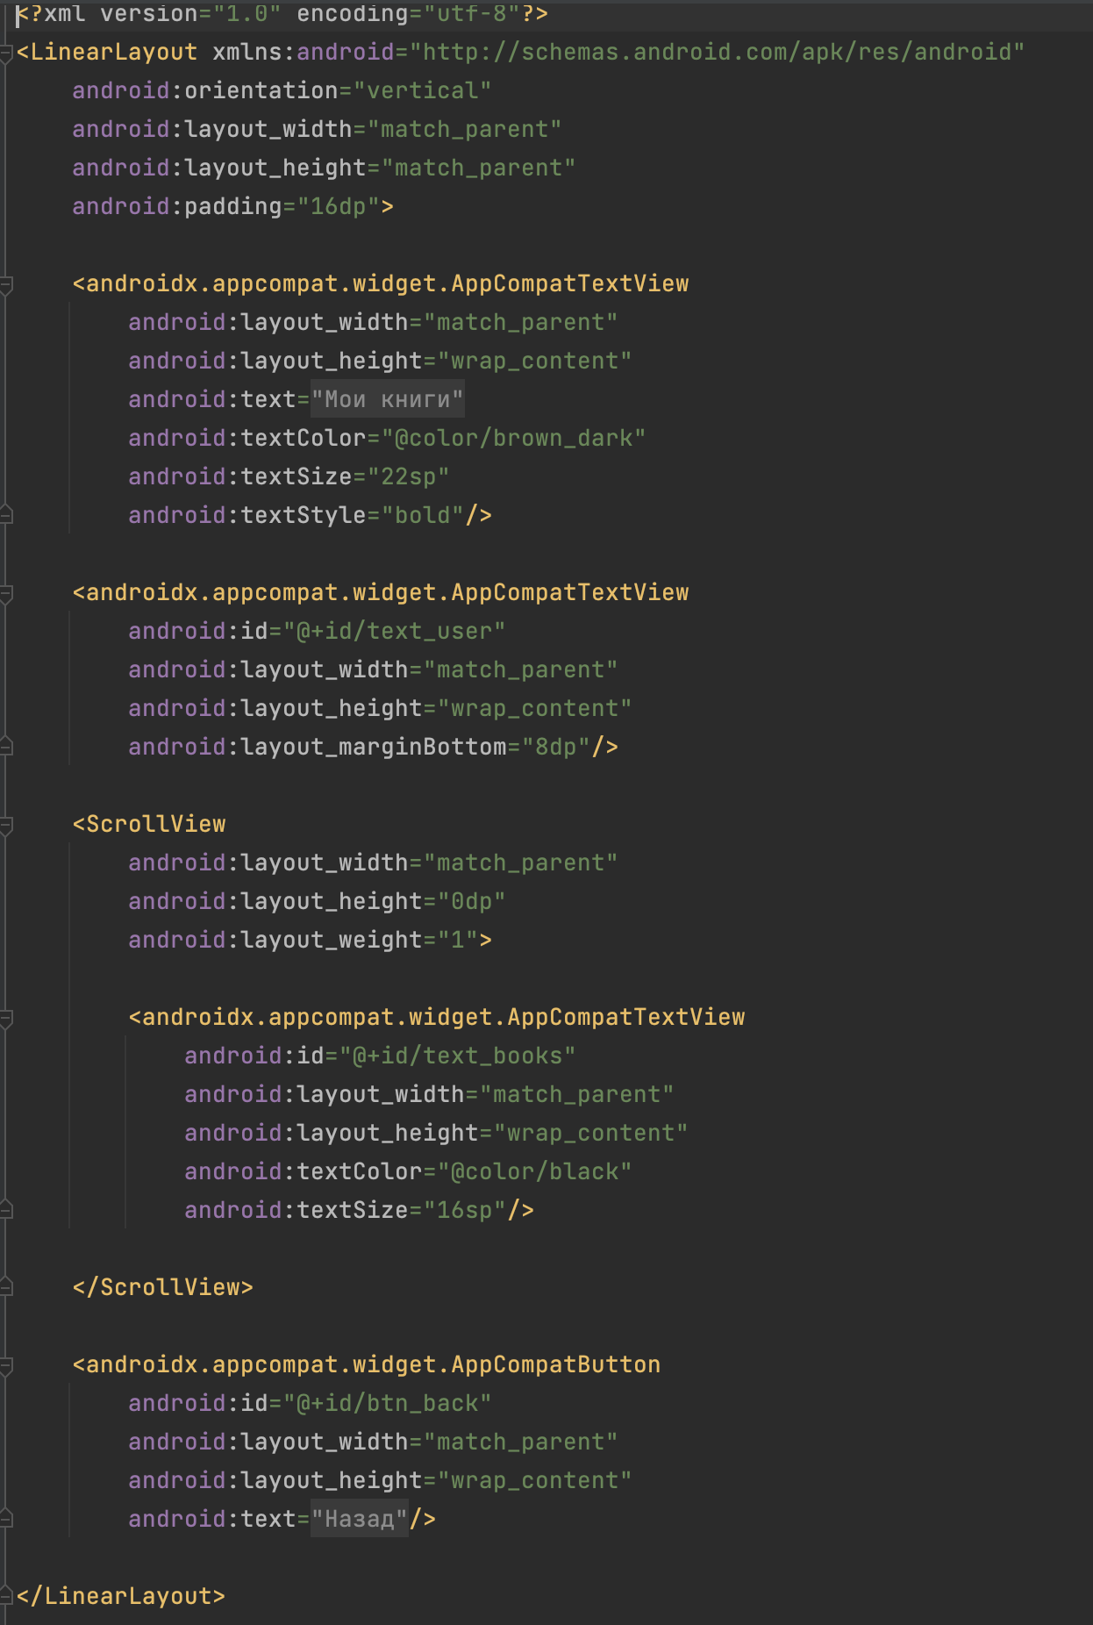
Рисунок 11 - Код fragment_info.xml
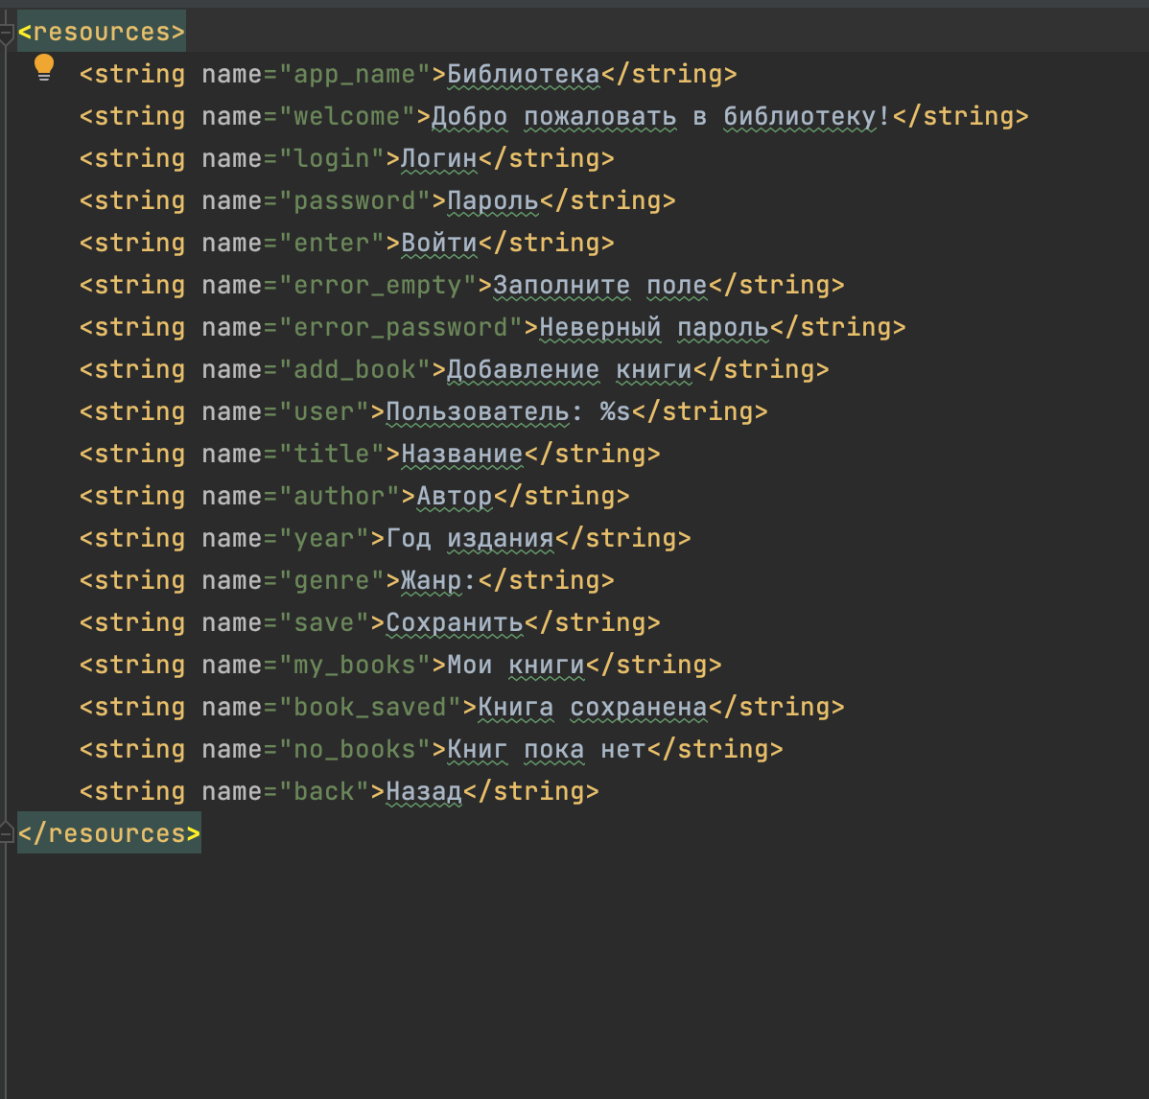
Рисунок 12 - Код strings.xml
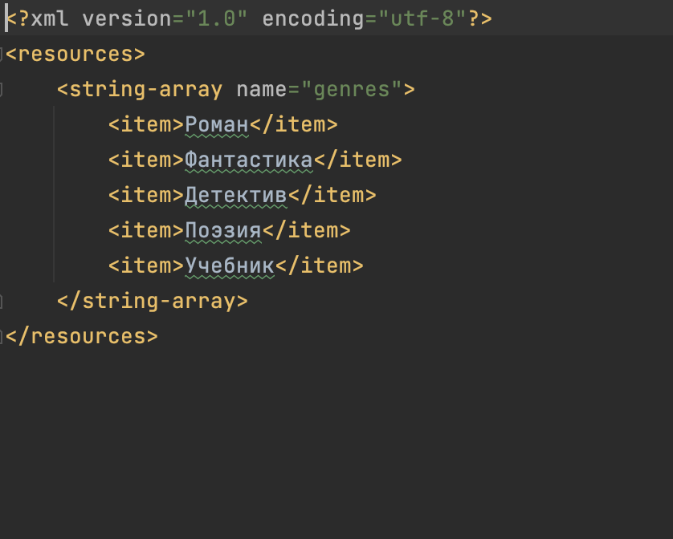
Рисунок 13 - Код arrays.xml
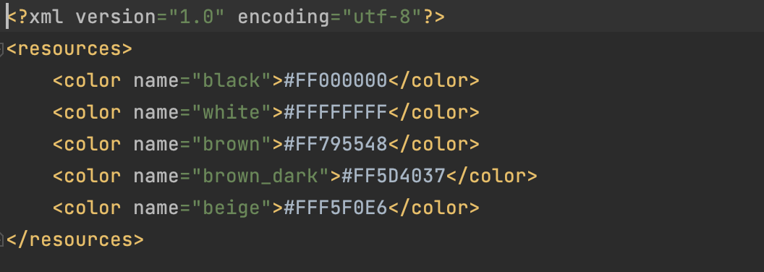
Рисунок 14 - Код colors.xml
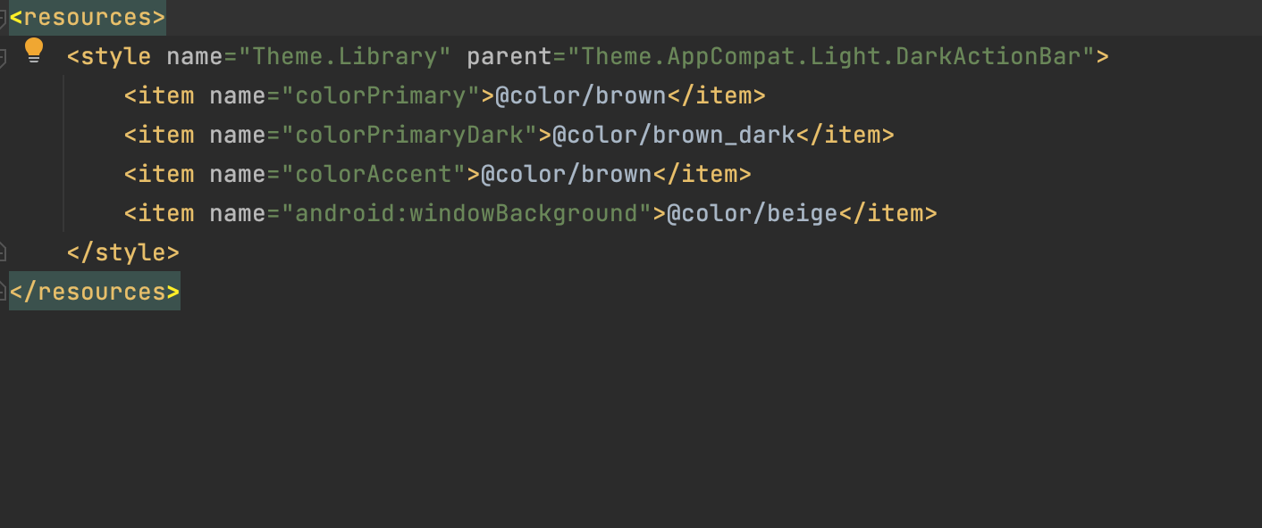
Рисунок 15 - Код themes.xml
Тестовые ситуации
1. Запуск приложения. Открывается приветственный экран с полями «Логин», «Пароль» и кнопкой «Войти».
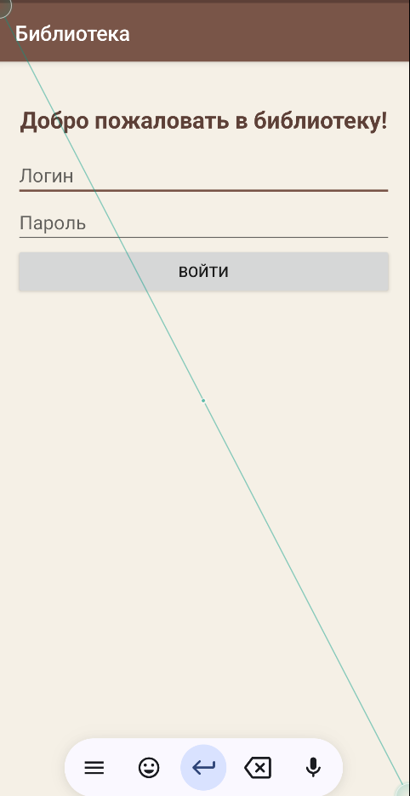
Рисунок 17 - Приветственный экран
2. Проверка на пустоту. Если нажать «Войти» с пустым полем, у поля появляется ошибка «Заполните поле».
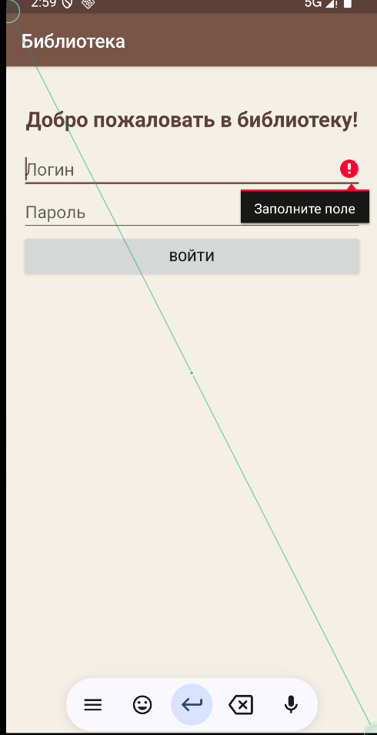
Рисунок 18 - Проверка ввода на пустоту
3. Авторизация. После ввода логина и пароля данные пользователя (логин и пароль) сохраняются в SharedPreferences в формате JSON и открывается форма добавления книги.
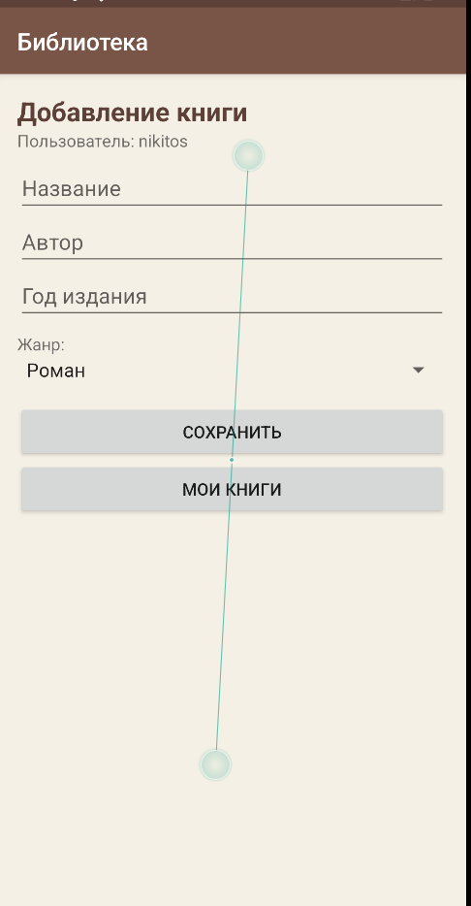
Рисунок 19 - Форма добавления книги
4. Проверка формы. Если не заполнить название, автора или год, у поля появляется ошибка и книга не сохраняется.
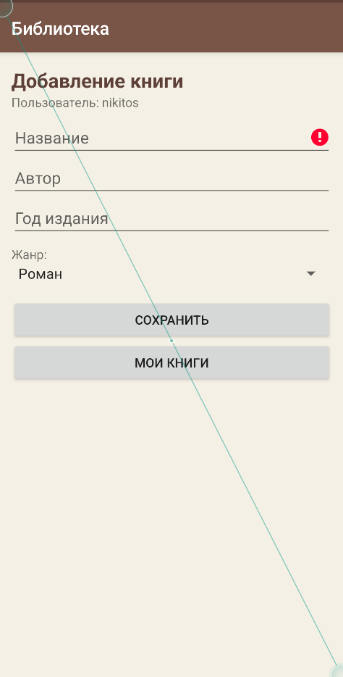
Рисунок 20 - Проверка заполнения формы
5. Просмотр книг. Кнопка «Мои книги» открывает экран со списком сохранённых книг. Кнопка «Назад» возвращает к форме.
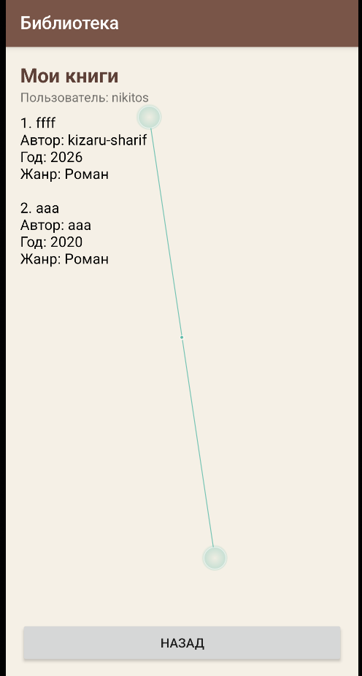
Рисунок 21 - Экран «Мои книги»
6. Повторный запуск. После закрытия и запуска приложения логин подставляется из SharedPreferences, а сохранённые книги остаются в списке.
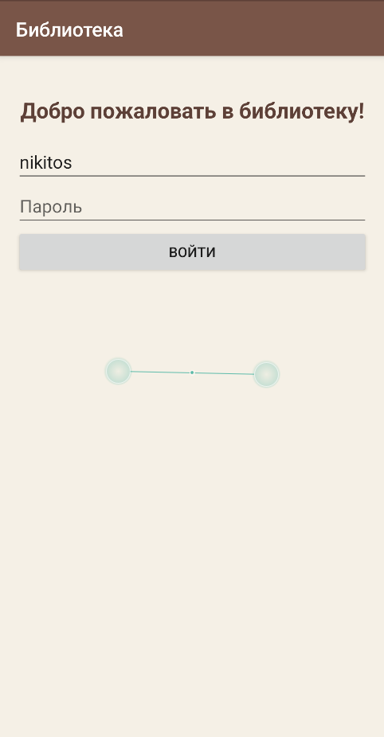
Рисунок 22 - Повторный запуск приложения
7. Проверка пароля. Если при повторном входе ввести сохранённый логин и неверный пароль, у поля «Пароль» появляется ошибка «Неверный пароль» и вход не выполняется.
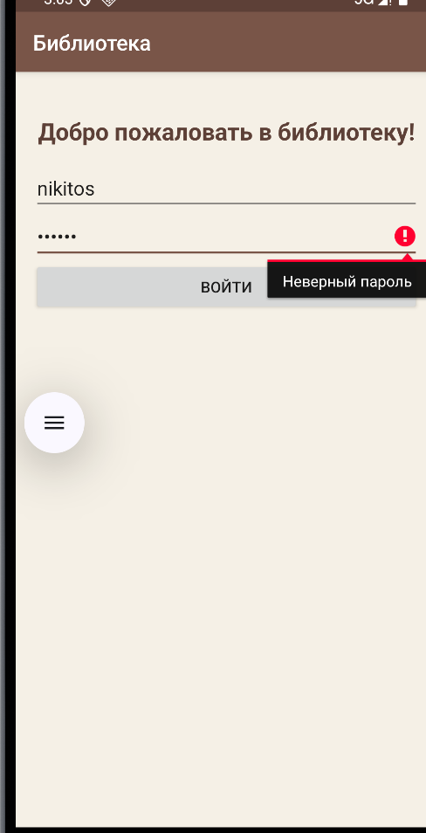
Рисунок 23 - Ввод неверного пароля
8. Другой пользователь. Если войти под другим логином, экран «Мои книги» показывает только его книги, книги первого пользователя не видны.
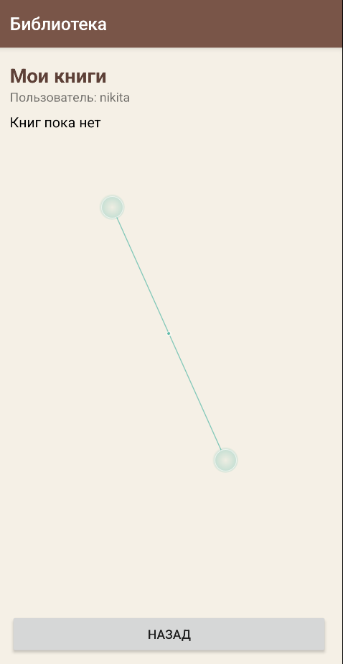
Рисунок 24 - Книги другого пользователя

